Hvordan registrere utøvere og familie i Min Idrett!

Web side: https://minidrett.nif.no/
Her er film på hvordan registrere ny bruker:
https://www.youtube.com/watch?v=rtuud5Gk2Y4&feature=youtu.be
Trykk på ny bruker oppe til høyre.
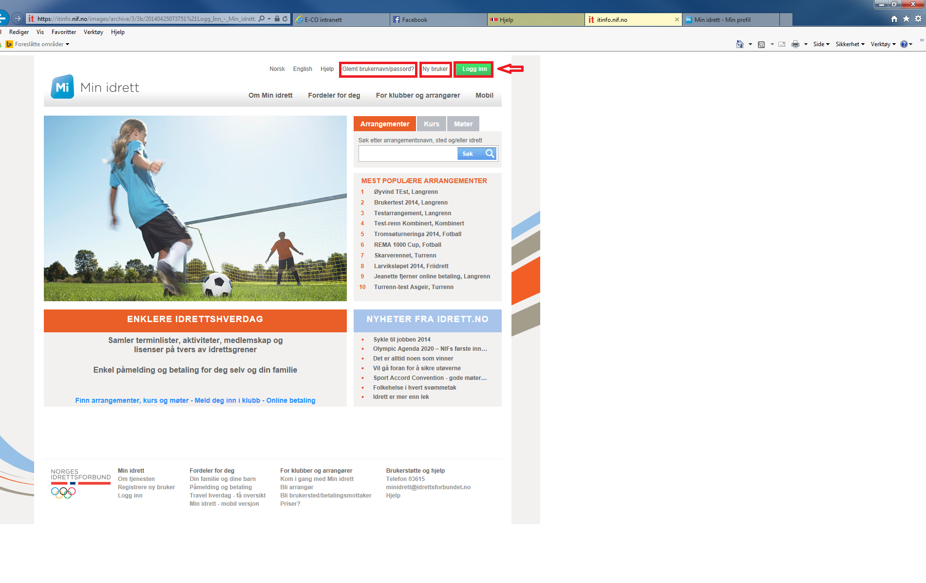
Bruker veiledning: https://itinfo.nif.no/Min_idrett_Brukerveiledninger
Viktig at alle registrerer riktige grener når utøvere og familie legges inn. Man kan registrere seg i ulike grener. Det er da viktig å se på undergrupper også i de ulike grenene. Dette går i forhold til de ulike idrettsforbundene.
Dette gjøres under medlemskap i meny fane øverst på siden.
Se video: https://www.youtube.com/watch?v=e_u2tHtdYAA
Eksempel:
- Ski
  - Alpint
  - Langrenn
  - Freestyle
Her er det viktig at dere registrerer den/de grenene dere er aktive i.
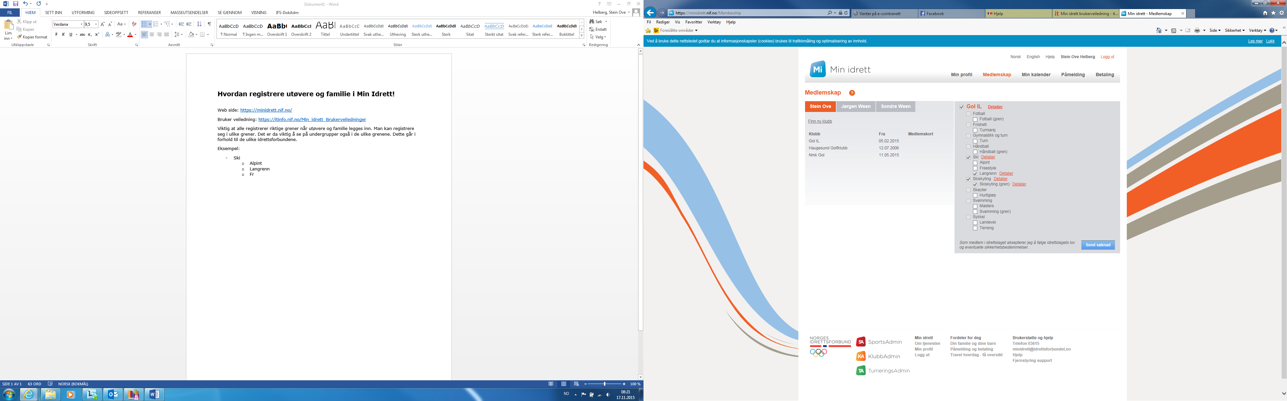

Legg til familie.
Dette kan gjøres under Min profil. Til høyre er det en fane legg til familie. Her kan ungene søkes opp og legges under en av de foresatte.
Det kan da være lurt å lage en profil på alle familiemedlemmene først og så knytte de opp til en bruker. Da har en full oversikt på en hovedbruker i familien.

Påmelding.
Påmelding gjøres under fanen påmelding i topplinjen.
Se video
https://www.youtube.com/watch?v=PVsWfBWf2Xo

